Animation mammifère :
Dans la peau d’un blaireau
Catégorie : Oiseaux / mammifères / insectes / botanique / écologie
Age conseillé : 8 ans
Nombre de participants : 10
Lieu : CRIE (cours et prairies)
Durée : 30 min
Type d’approche : scientifique, ludique, kinesthésique, imaginaire, artistique, systémique, technique, sensorielle

Auteurs : Shona Galant
Objectif : Faire découvrir le blaireau : A quoi ressemble-t-il ? Où vit-il ? De quoi il se nourrit ? Quelles sont ses caractéristiques ? Quel est son comportement ? Qui sont ses prédateurs ? Et ceux, à travers des activités sensorielles.
Message(s) :
Trapu et court sur pattes, le blaireau est reconnaissable aux 2 bandes noires qu'il porte sur son museau blanc. Comme tous les mustélidés, il possède deux glandes anales qui produisent des sécrétions odorantes utilisées pour marquer le territoire et les congénères.
Le blaireau aime les forêts vallonnées de plaines, mais il s’accommodent parfaitement des bois de feuillus, des bosquets, des haies ou de broussailles.
Le blaireau vit dans un terrier qu’on appelle le «donjon ». Celui-ci peut être très vaste et compter jusqu’à 40 entrées. Le blaireau possède plusieurs terriers : Le terrier principal et des terriers secondaires.
Pour construire son terrier, le blaireau a des pattes robustes avec de grandes griffes adaptées au fouissement. Il peut, grâce à elles, déplacer jusqu'à 40 tonnes de terre pour créer son terrier.
Le blaireau est omnivore. Il mange beaucoup de choses : Insectes, lézards, rongeurs, oiseaux, œufs, charognes et végétaux,… Mais son plat préféré est les vers de terre !
Les prédateurs du blaireau sont le renard, le Lynx, l’Aigle, le Grand-duc, le Loup et le Chien.

1. Mise en situation :
- Accueil des enfants dans la cours du CRIE :
- Les inviter à s’assoir en cercle.
- Introduction de l’animation :
- Présentation de la sorcière (mettre le chapeau) :
« Bonjour ! Je me présente ! Je m’appelle Anaguma (Veut dire blaireau en japonais) et je suis une sorcière ! J’étudie la magie dans une célèbre école de sorcier… Est-ce que vous la connaissez ? (Réponse) Oui ! La célèbre école de sorcellerie Poudlard ! »
- Amener le sujet « blaireau » via les maisons de Poudlard :
« Comme vous le savez peut-être les élèves de cette écoles sont réparties en 4 maisons… Est-ce que vous les connaissez ? (Réponse) C’est exacte ! Il y a Poufsouffle, Serdaigle, Gryffondor et Serpentard. (Montrer l’image avec les emblèmes en précisant l’animal qui y est représenté (Enveloppe séquence 1)) A votre avis, à quelle maison j’appartiens si je vous dit que l’animal qui la représente est un mammifère présent dans nos forêt ? (Réponse) C’est le blaireau bien sûr ! »
- Présentation du blaireau :
«Le blaireau c’est lui ! (Montrer l’image du blaireau (Enveloppe séquence 1) et lire à l’arrière ses caractéristique ) Est-ce que vous voulais en apprendre d’avantage sur cet animal ? (Réponse) Oui ? Super ! »
- Se transformer en blaireau :
« Pour cela je vous propose de vous transformer en blaireau. Est-ce que ça vous tente ? (Réponse) Oui ? Super ! Pour cela, il suffit de dire cette phrase 3 fois : « Humain je deviens, blaireau je deviens ! » en tournant sur soit même dans le sens des aiguilles d’une montre. Je vous montre ! Maintenant à vous ! »
« Maintenant que vous êtes des blaireau, on va pouvoir apprendre pleins de choses sur lui, suivez-moi »
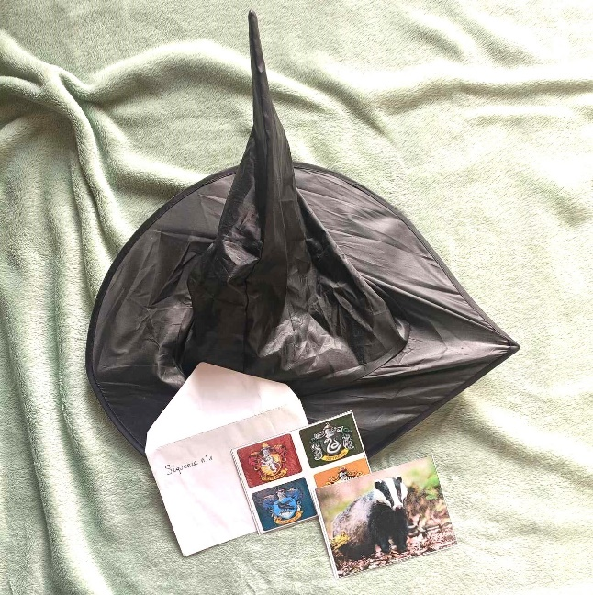

2. Déroulement :
- Dans la peau du blaireau 1ère partie :
- L’animateur et le groupe d’enfants vont dans la prairie à environ 10 m des haies.
- Explication du jeu :
« Le blaireau est un animal rapide ! Il peut atteindre 30 km/h. Je vous propose donc un jeu de rapidité ! Ça vous dit ? (Réponse) Oui ? Super ! »
« Le but du jeu : Récupérer le plus rapidement possible les 4 enveloppes (Séquence 2) que vous voyez là-bas, à la lisière de la forêt interdite ! (les enveloppent (une par équipe) auront été placé en avance aux pieds des arbustes). Mais attention ! Le blaireau n’a pas une belle vue. Les blaireau, c’est à dire, ceux qui devront aller chercher les enveloppes, auront donc les yeux bandés ! Mais pas de panique ! Le blaireau a heureusement une très bonne ouïe ! Ceux qui auront les yeux bandés seront guidé chacun par un guide qui donnera des consignes pour atteindre une enveloppe et la décrocher. Il y a néanmoins une petite difficulté… Le blaireau a de nombreux prédateurs ! Deux prédateurs seront placés à la lisière de la forêt interdite prêt à vous dévorer si vous n’êtes pas assez attentif à ce que vous entendait !
- Formation des équipes :
« Qui veut être un prédateur ? Il faut 2 personnes. Mais attention les prédateurs ! Si un blaireau vous entend avant que vous le touchez, vous êtes éliminés ! (Distribuer les maques de prédateurs). Qui veut être un blaireau ? Il faut 4 personnes (Donner un bandeau à chaque personne). Ceux qui ont les bandeau. Si vous entendez un prédateur, crier « Prédateur ». Les personnes restantes, choisissez une personne avec un bandeau pour faire équipe avec lui. Attention, vous, c’est-à-dire la personne qui guide n’a pas le droit de dire quand il y a un prédateur ! Il ne doit donner que des instructions pour aider son coéquipier à aller jusqu’à l’enveloppe et la décrocher. Le jeu vous plaid ? Vous avez bien compris ? (Réponses) Alors c’est partie !
- Placer les équipes :
« Les prédateurs allez-vous positionner à 5 grands pas de la lisière sur une ligne imaginaire parallèle à la lisière. Les guides, placer vous ici de chaque côté de la lisière. Les blaireau placer vous en ligne ici (désigner une ligne fictive // à la lisière) »
- Déroulement du jeu :
Le faire une première fois pour que les enfants comprennent.
- Après le jeu :
Chaque équipe ouvre son enveloppe et découvre l’image sans regarder la réponse à l’arrière. Demander à chaque équipe ce qu’il voit et ce que ça représente. Ensuite demander de lire ce qui est noté à l’arrière.
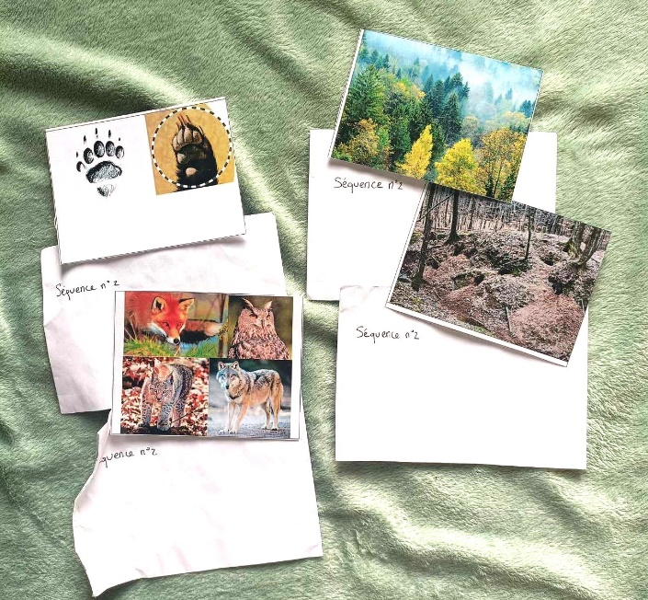

- Dans la peau du blaireau 2ème partie :
- L’animateur et le groupe d’enfants vont sur la table près du canapé forestier.
- Sur place, 5 sachets contenant des épices ont été placé en avance.
- Explication du jeu :
« Le blaireau a un très bonne odorat. Pour cette deuxième activité, je vous propose de vous mettre à nouveau dans la peau du blaireau en testant votre odorat. J’ai ramené des petites choses des cuisines de Poudlard. Elles se trouvent près du dortoir des Poufsouffle … très pratique quand on est gourmand comme moi. Le but du jeu : Deviner par groupe de deux ce qui se trouve dans les 5 sachets ici présents (Ils auront ont été placé là en avance). Une fois qu’on a identifié ce qui se trouve dans chaque sachet, on pourra en apprendre davantage sur le blaireau.
- Formation des équipes (groupe de deux)
- Distribution du matériel :
« Pour faire cette activité, je vais donner à chaque équipe un crayon et une feuille de papier. Il faudra indiquer sur cette feuille le numéro que vous trouverez sur le sachet et devant ce numéro, le nom de ce que vous pensez que le sachet contient »
- Déroulement du jeu :
Chaque équipe doit sentir le contenu du tous les sachets et noter sur leur papier ce qu’elles ont reconnu.
- Après le jeu :
Vérifier ce qu’il y a dans les sachets. Ensuite, ouvrir l’enveloppe (Séquence 3) et montrer l’image. Poser la question « De quoi se nourrit le blaireau ? » Une fois que les enfants ont donnés leur réponses, leur lire la réponse qui est au dos de l’image.
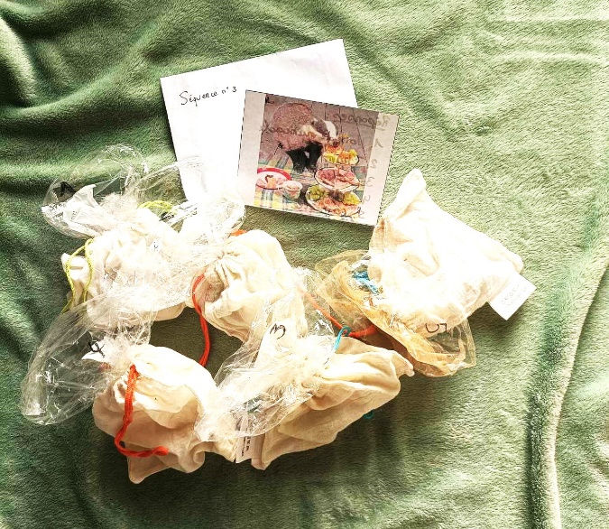
3. Fin du jeu :
La sorcière doit partir « Oh je suis en retard ! J’ai cours avec le professeur Rogue et si j’arrive en retard, je vais avoir une retenue ! Ah mais c’est vrai ! Il faut reprendre notre apparence d’humain ! Pour cela, il suffit de dire « Blaireau je suis, Humain je deviens ! » en tournant sur soit même dans le sens inverse des aiguilles d’une montre cette fois ci. C’est parti ! Voilà, nous sommes de nouveau des humains. J’espère que vous avez aimez être dans la peau d’un blaireau. Au revoir ! »
Conseils :
- Pour la première activité : La faire une première fois pour que les enfants comprennent bien comment faire.

Matériel :
- Sac pour transporter le matériel Le chapeau de sorcière
- 6 enveloppes
- Images présentes en annexe
- Epices (Cannelle, menthe, noix de muscade, poivre) placées chacune dans un sachet individuel et opaque
- 4 bandeaux
- 2 masques pour les prédateurs
- 5 feuilles de papiers (A5)
- 5 crayons

4. Annexes
Schéma des lieux de l’animation :
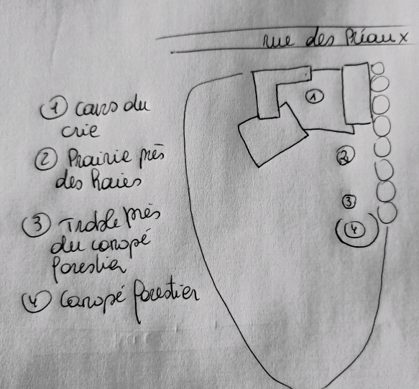
Images pour l’animation :
Séquence 1 :
Recto | Verso
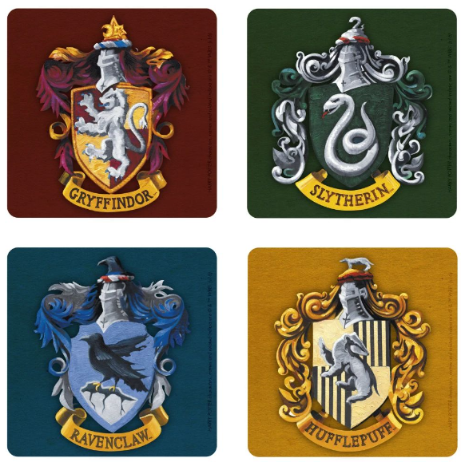 | Les 4 maisons à Poudlard  Gryffondor : Le lion  Serpentard : Le serpent  Serdaigle : Le corbeau (Raven en anglais)  Poufsouffle : Le blaireau
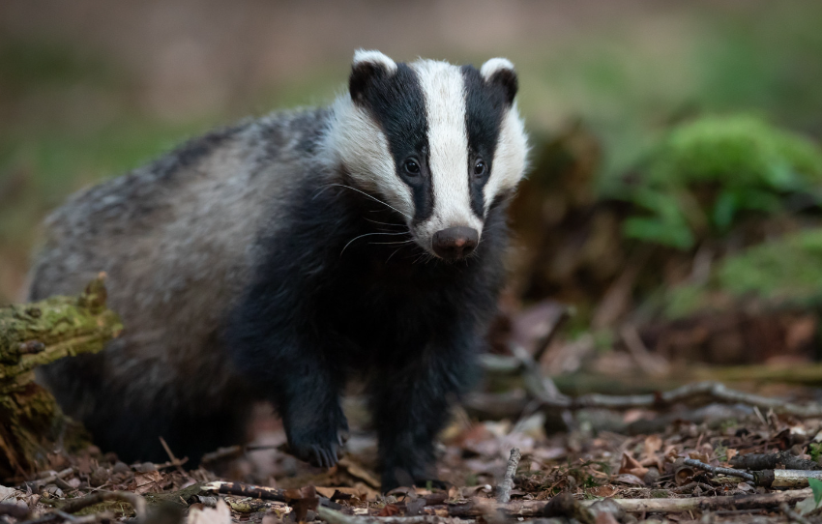 | Caractéristiques physiques du blaireau  Trapu et court sur pattes  Reconnaissable aux bandes longitudinales noires qu'il porte sur son museau blanc  Comme tous les mustélidés, il possède deux glandes anales qui produisent des sécrétions odorantes utilisées pour marquer le territoire et les congénères.
Remarque : A mettre dans une enveloppe intitulée « Séquence 1 »
Séquence 2 :
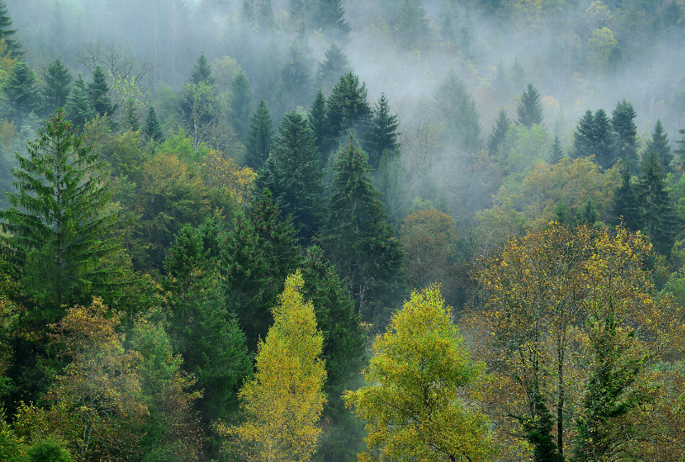 | Où vit le blaireau ?  Le blaireau aime les forêts vallonnées de plaines, mais il s’accommodent parfaitement des bois de feuillus, des bosquets, des haies ou de broussailles. Il s’adapte facilement à divers habitats tant que celui-ci lui remplit les critères suivant :  - Sol suffisamment solide pour que la partie au-dessus du terrier ne s’effondre pas  - Pente pour éviter les inondations dans le terrier  - Végétation lui permettant de quitter ou regagner discrètement son terrier
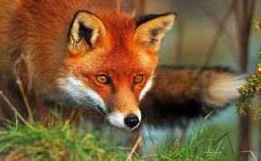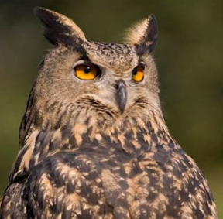  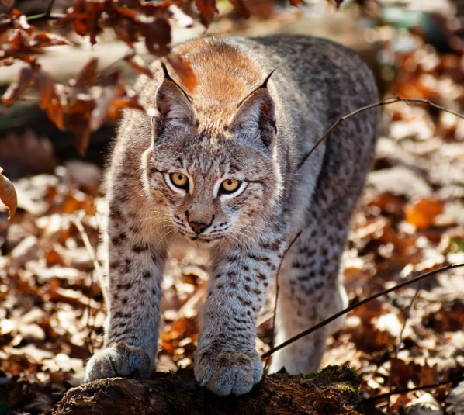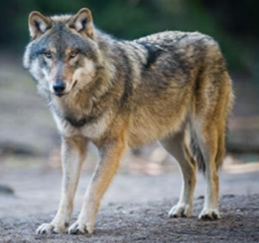 | Qui sont les prédateurs du blaireau ?  Le renard  Le Lynx  L’Aigle  Le Grand-duc  Le Loup  Le Chien
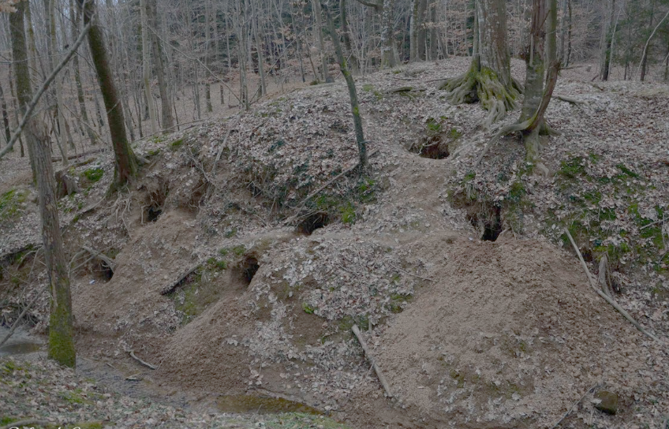 | Quelle est la maison du blaireau ?  Le blaireau vit dans un terrier qu’on appelle le «donjon »  Celui-ci peut être très vaste et compter jusqu’à 40 entrées.  Le blaireau possède plusieurs terriers :  - Le terrier principal, occupé par le « clan » familial et où l’on va observer les diverses activités du clan (Mises bas, …)  - Des terriers secondaires qu’il utilisera selon les besoins (Refuge en cas de dérangement ou lieu de repos proche des lieux de nourrissage).
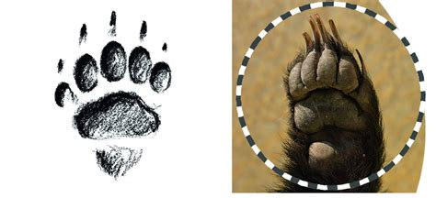 | Les pattes du blaireau  Il a des pattes robustes avec de grandes griffes adaptées au fouissement.  C’est une espèce ingénieur*, il peut déplacer jusqu'à 40 tonnes de terre pour créer son terrier.  * On parle d' « espèce ingénieure » pour décrire les espèces qui par leur seule présence et activité modifient significativement leur environnement. Un autre exemple d’espèce ingénieur est le castor.
Remarque : Mettre chaque image dans une enveloppe individuelle. C’est-à-dire 4 enveloppes intitulées « Séquence 2 »
Séquence 3 :
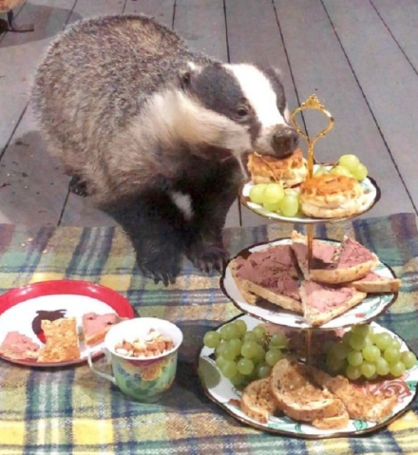 | De quoi se nourrit le blaireau ?  Le blaireau est omnivore.  Il mange beaucoup de choses : Insectes, lézards, rongeurs, oiseaux, œufs, charognes et végétaux,…  Mais son plat préféré est les vers de terre !
Remarque : A mettre dans une enveloppe intitulée « Séquence 3 »
Réponses séquence 3 :
N° sachet | L’épice / plante qu’il contient
1 | Noix de muscade
2 | Thym
3 | Poivre
4 | Curry
5 | Cannelle

